静冈马拉松3日游
静冈·伊豆·东京
日期 | 参考行程 |  |  |  |  | 住宿
3/9 | 静冈  自行前往酒店办理入住。  可安排巴士从东京送往静冈或周边酒店（费用需另算）  ※过时不候，故建议于出发前10分钟至集合地点等候。  接送顺序及时间由司导根据车程远近等情况来进行安排，请互相理解配合，统一听从司导安排。 |  |  |  |  | 静冈或周边地区酒店
3/9 | 早餐：自理 |  | 午餐：自理 |  | 晚餐：自理 | 静冈或周边地区酒店
3/9 | 交通：自理 |  |  |  |  | 静冈或周边地区酒店
3/10 | 静冈—伊豆  早起出发前往静冈市役所  【静冈马拉松比赛】静冈马拉松是一场获得日本陆上竞技联盟认定的马拉松，不仅能饱览富士山，还可眺望绮丽的骏河湾、品尝当地各种平民小吃以及新鲜的水果。静冈马拉松最早是从原来的半程马拉松 于2014年发展成为现在的全程马拉松的。静冈马拉松的路线是可以一边远眺富士山，一边感受到平・久能山、骏河等静冈县的名山秀水之美的赛道。更有长达10公里的海岸线，吹着习习海风，沉浸在浪漫的春天。整个赛道高度差最高只有20来米，可谓非常平坦。还经过与德川家康的历史相关的的浅间神社、临济寺等景点。比赛特色在于奔跑在静冈市中心的爽快感，同时也能享受山岳及大海的风光，沿途的义工和观众都很热情，赛道两旁还有静冈特有的表演队为跑者们加油。此外，赛道起伏很小，是非常可能创造个人PB的赛道。2024静冈马拉松将于2024年3月10日（星期天）举行，今年全新的赛道，对跑者最为困难的折返地也减少了一个，是个让人在没有负担的情况下，可以尽情享受竞赛乐趣的路线。也因为路线的变更，让营运方面也变更简化，并致力于提升确保安全又安心的各项重点。加上藉由与市民同心协力，才能尽情享受静冈的“诚挚款待”，奢侈般的马拉松大会。  为国内跑友提供便捷的中文代理报名服务的同时也准备了精品的旅游线路组织跑友享受一次难忘的海外马拉松之旅。  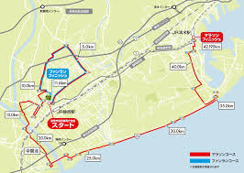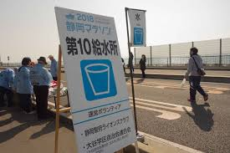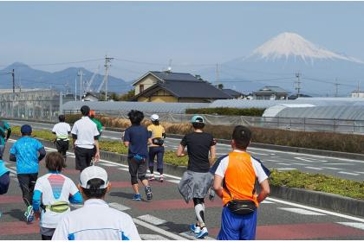  静冈马拉松比赛相关细则如下：  马拉松结束之后为跑友们准备了美味可口的便当，午餐过后我们便继续下面的行程  【修善寺温泉街】修善寺溫泉站不大，小小的一個，但是巴士的往返算是很多，幾乎很快就一班，大部分人的修善寺散策就是由這邊開始的，接著在環繞溫泉區域一圈，如果說伊豆半島要找出一個詩情畫意又富有古意的地方，那肯定就是修善寺了。修繕寺是一個沿著河流形成的聚落，由弘法大師空海發現的修善寺，在這個地方可以看到許多空海大師的傳說足跡。  【竹林小径】穿过竹林小径，站在桥上，可以放眼桂川，蜿蜒屈曲的河道，潺潺流过的溪水，竹林里的清脆的鸟鸣，瞬间被带入空灵的境地。  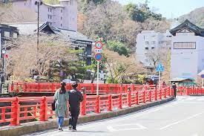  行程结束之后回酒店休息。 |  |  |  |  | 修善寺地区酒店
  比赛有关事项 | 相关内容 | 内容细则
  主管部门 | 静冈県中部陆上竞技协会
  主办单位 | 静冈马拉松执行委员会 | 静冈市 静冈県商工会议所 一般财团法人日本陆上竞技协会 公益财团法人 静冈市体育协会 静冈朝日电视台
  比赛项目 | 全程马拉松（42.195公里） | 全程设有8个卡点  全程 限时5小时30分
  比赛地点 （以及起点和终点） | 静岡県浜松市東区半田山3丁目 | 起点：静冈市政府厅舍前  终点：JR清水车站东口
  比赛时间 | 2024年3月10日（星期天） | 出发时间：早上8:20  结束时间：下午13:50
  招募对象  （报名条件） | 13岁以上健康人士 | 2005年4月1日以前出生
  报名时间 | 开始日期：2023年10月5日 截止日期 ：2023年11月14日
3/10 | 早餐：酒店内 | 午餐：便当 |  | 晚餐：温泉酒店晚餐 |  | 修善寺地区酒店
3/10 | 交通：专车+导游 |  |  |  |  | 修善寺地区酒店
3/11 | 伊豆—东京  【河津樱】在河津車站約 1.3 公里距離，是最初在 1955 年發現河津櫻花幼苗的「飯田家」。旅客可以在庭院內找到「河津櫻之祖」－第一棵的河津櫻花，全日本的河津櫻都來自於這棵櫻花樹。高約10公尺，開滿櫻花時氣勢十足，總是吸引路人的眼球，成為賞櫻迷必訪之地。  【大室山】大室山是静冈县伊东市一座海拔580公尺高的独立山峰。 像倒扣大碗公的特殊形状，是伊豆高原的象征而广受喜爱。 约4000年前火山爆发时所形成的大室山是国家指定天然纪念物，也是伊豆东部火山群中最大型的火山渣锥。 坐在往山顶的吊椅上摇曳着，约6分钟抵达。（缆车700日元，费用自理）  【城崎海岸】城崎海岸是距今4000年前，由火山大室山噴發後在相模灘形成出的熔岩海岸。當地不只有規劃步道供遊客散步，還有門脇埼燈台、門脇吊橋等知名景點。走在步道中段，還能看到遠方探出頭來的門脇埼燈台。繼續沿著步道走，兩側道路會匯集成一條路，朝著燈台走就能順利抵達。靠近燈台附近有少數餐廳及雜貨店，若預計要在公園內用餐，也不需擔心沒有商店營業。  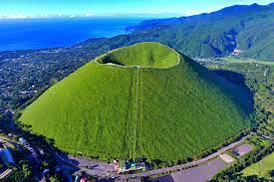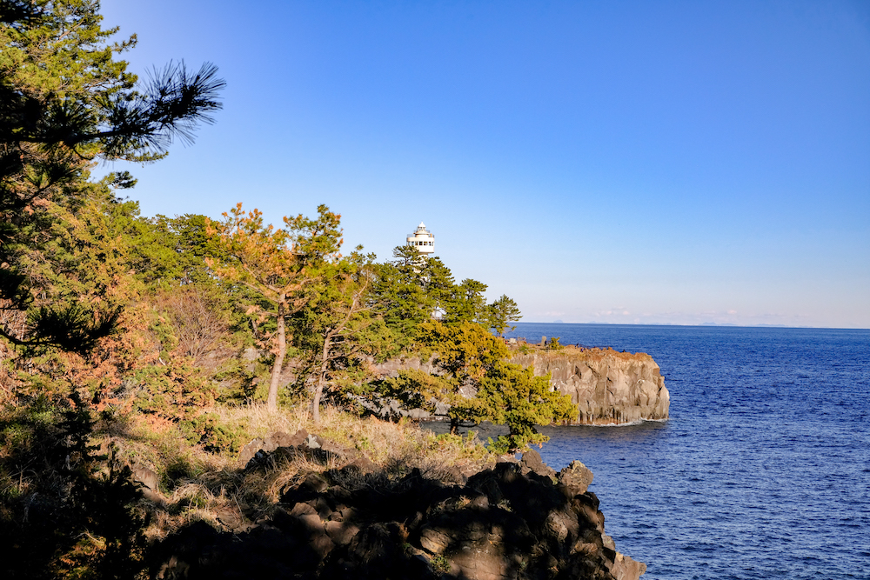  行程结束后，开车回东京解散。 |  |  |  |  | 自理
3/11 | 早餐：酒店内 | 午餐：自理 |  | 晚餐：自理 |  | 自理
3/11 | 交通：专车+导游 |  |  |  |  | 自理

东京住宿推荐：上野康福酒店 Hotel Comfact
酒店介绍
上野康福酒店 Hotel Comfact
地址：东京台东区下谷1丁目-311
上野康福酒店位于台东区下谷，酒店由原隈研吾建筑设计事务所的资深设计师-小大建筑设计事务所创始人小野先生匠心打造, 在这里，住客们可轻松前往市区内各大旅游、购物、餐饮地点。上野康福酒店是出行东京的优选住宿，为您提供一站式高品质服务。
*酒店一楼免税店住店客人购买可享专属折扣。
入住时间:15:00 退房时间:10:00
15㎡标间/大床（默认标间） （房间内免费 WIFI ）
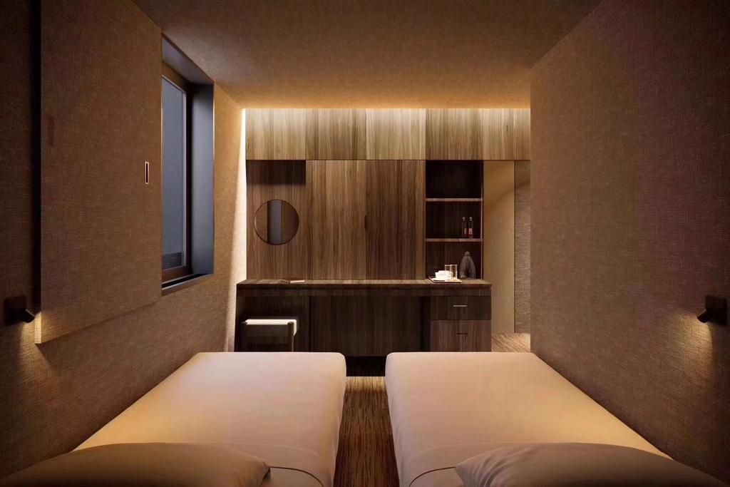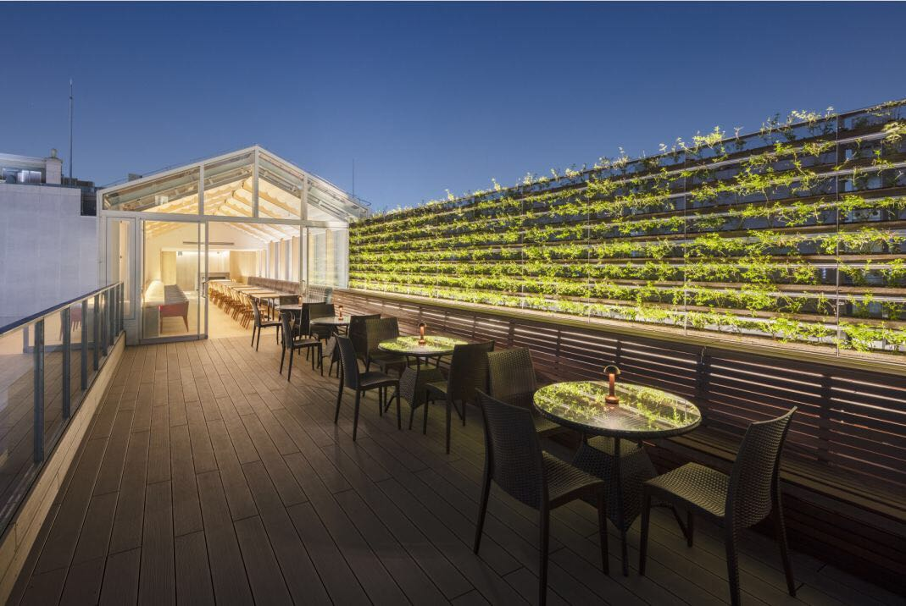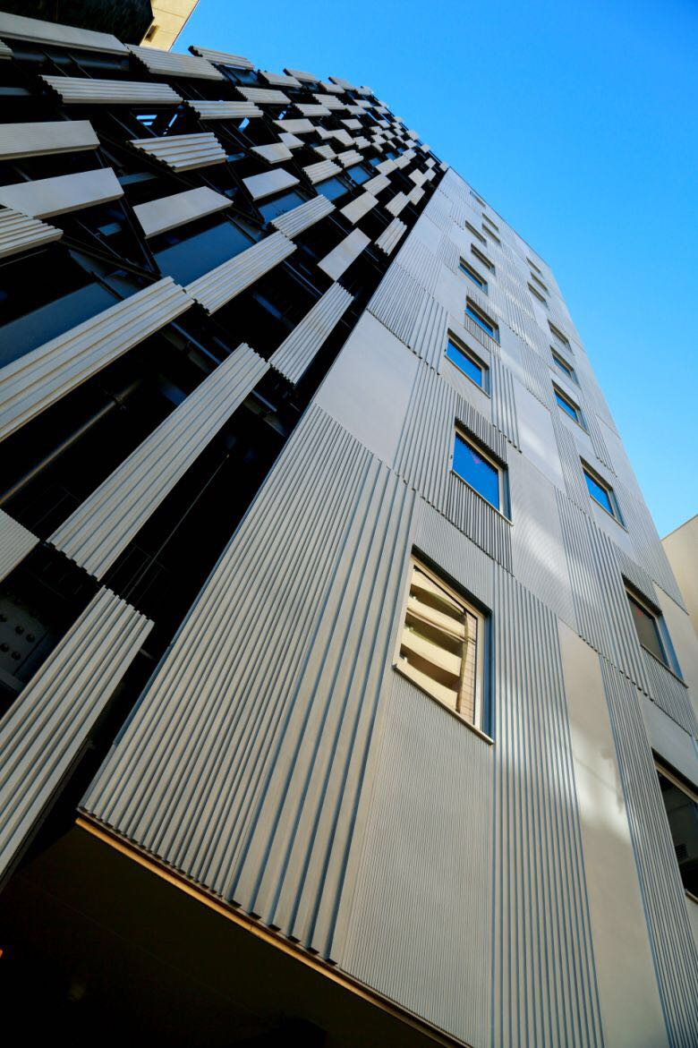

注意事项：【此行程可免费携带行李，报名时请提前告知行李数】
- 订单确认后，不可任意变更，若有造成损失将须自行承担。
- 预约时务必提供完整信息（姓名+人数+电话+微信号），以免发生错误，进而影响行程。
(三)行程中，护照及贵重物品还请随身携带妥善保管，若有遗失、失窃、毁损等情形还请自行承担。
(四)本行程不接受未满18岁顾客单独报名，如欲报名还请监护人共同报名本行程。
(五)本行程为拼车固定行程，还请参加本行程的顾客，务必遵守各景点停留时间并听从司导安排。
如希望灵活调整行程之服务，还请参考我们包车旅游服务。
(六)因个人问题、迟到等原因未参与、中止行程，将不退还任何费用，还请留意。
(七)行程中途，若自行脱团者，将视同交易无效，将不会退还任何费用。且若因此导致人身、财产安全，后果须自行承担。
(八)根据当日交通路况、天气、节日、人潮影响，各行程抵达时间有可能发生变化，如遇前述或其他不可抗力之因素行程发生延遲或取消，还请见谅，并不可以此为由要求退还费用。
(九)请穿着轻便、适宜的服装、鞋子参加本行程。
(十)请务必遵守日本当地法律规范，切勿携带日本法律禁止携带之物品，避免触犯法律影响自身权益。
(十一)于自由活动时，应注意自身人身、财物安全，如未听劝告发生意外或造成损失后果自行负责。
（十二）行程中包含马拉松大赛，相关规则声明请仔细阅读《马拉松大赛主办方规则》以及《参赛选手声明》。
【关于马拉松大赛主办方规则】
1.如实填写自己的相关内容，根据自己的实际情况确认申报成功之后，参赛选手的相关登录内容以及报名费不能变更和取消。如因个人问题需要取消，请提前一个月于24年2月9日之前及时申请取消，取消只能退除报名费之外的其他参团费用。此外超额款以及重复付款的多余部分不予退还。
2.由于不是主办方责任范围内的原因（地震 风灾洪灾 降雪 疫情以及其它不可抗力的原因）造成大会终止主办的，报名费将考虑在截止终止大会举办的时间点之前所花的费用之后决定是否返还以及返还的金额。
3. 虚假申报年龄和性别，申报人以外的人代理参赛（代理行走）不管任何原因都不予承认。一旦发现上述情况，将取消参赛、大会记录以及表彰，剥夺其今后的报名参赛资格。大会主办方将不负责返还报名费的责任。
4.报名参加的选手在比赛前应该留意自己的健康状况，进行充分的练习，实现应去医院进行体检，确认是否有心脏疾病，在充分考虑自己的身体健康状况的前提条件下，自己负责参赛。部主办方只负责比赛中的伤病应急处置，应急处置的方法和过程不在主办方的责任范围之内。
5.大会举办期间所发生的事故，遗失和伤病主办方不负责损害赔偿。
6. 大会举办期间所发生的事故伤病补偿在大会举办方购买的马拉松保险（约定履行费用保险）的范围之内进行。
7.比赛中，有可能会发生礼让紧急车辆优先通过而临时停跑的情况，大会主办方对把比赛记录不进行修正。
8. 当主办方断定比赛无法继续进行下去的情况下，请务必遵守比赛终止的指示。另外，请务必遵守大会主办方做出的安全管理和大会运行方面的指示。
9.比赛当日，由公共交通和道路状况所造成参赛者的迟到大会主办方不予承认。
10.轮椅不能参加本次大会的比赛。
11.比赛中由于意外情况发生需要确保选手的安全或确认状况时，裁判员或大会有关人员即使是触碰到该选手，该选手也不属于违规。
12.未成年人必须征得监护人的同意方可报名参加比赛。另外，派代表报名的集体必须征得全体成员的同意方可报名参加比赛。
13.大会主办方充分认识个人信息的重要性，将遵守个人信息保护的法律法规处理个人信息。大会的图片和录影录像记录等（包括参赛选手的肖像，姓名年龄性别以及录影录像等个人信息）有可能会提供给电视台，广播电台，报纸杂志等媒体以及大会官网，海报等作为宣传使用，刊载和使用权归主办方，参赛者的号码姓名以及所属在大会官网公开发布。
14.本大会将严格遵守日本国内的有关法律法规运营。
15.上述所列以外的大会有关事宜，请遵守大会主办方的指示。
关于禁止事项
1. 静冈马拉松在制定比赛规则和大会规则的基础上，为了应对安全防止事故发生，下列行为将被禁止，主办方一旦断定属于违反规则者，将禁止该选手参加比赛，即使在比赛当中，也有可能中途停止其继续比赛。不听从指示即使跑完整个赛程，将取消其比赛成绩和记录，不发放完跑证明。
2.禁止化装参赛
静冈马拉松禁止有可能妨碍其他参赛者的行为，妨碍公平公正比赛的行为以及有可能对尽早解除交通管制造成影响的行为。化装比赛和比赛中携带除钱包手机以外的与比赛无关的不必要物品的行为都不允许。个人不能判定的服装以及面部的涂抹也将不予认可。此外，带有宣传和政治宗教主张的服装以及违反公共秩序和风俗习惯的服装都被视为【化装】，有上述行为的选手将可能被终止比赛，对违反化装规定的选手将取消以后的参赛资格。
3.其他禁止事项
1）禁止将号码牌和选手芯片转让给第三方。
2）禁止将耳机音量调到听不到大会主办方的广播和紧急车辆的警笛声参加比赛
3）禁止在大会主办方准备的以外的地方更衣。
4）禁止推轮椅或婴儿车参加行走。
5）禁止在厕所以外的地方排泄。
6）其他的主办方断定为与大会不符的行为。
关于身体要求
马拉松比赛是一项高强度长距离的运动，也是一项高风险的项目，因此要求参赛者身体状况良好。参赛者必须身体健康，有经常参加跑步或训练的基础，参赛者应根据自己的身体状况和能力，选择合适项目参赛，并已确认参赛声明中的有关条款。组委会建议参赛者在赛前一个月内进行全面的身体检查。由于马拉松是一项对运动员有极限要求的比赛，严禁患有任何可能对其健康造成严重风险的身体疾病的人参加比赛。
1、所有参赛选手均需提供体检证明（体检项目：血压 心率 心电图）和签署《参赛声明》。
2、赛道沿途配备流动AED医疗救援服务工作人员、配备医疗服务志愿者，协助医疗救护、维护比赛秩序，选手可随时向他们求助。在比赛中，医疗卫生部负责人根据选手身体状况有权终止选手比赛并收取其号码布；若参赛选手不听从现场医务人员建议，坚持参赛产生的一切后果及责任由参赛选手本人承担，若选手丧失意识，则自动委托组委会采取一切手段进行急救，包括但不限CPR心肺复苏、AED体外除颤、租用车辆或航空器进行快速转运。
特别说明
参赛者参赛期间若由于自身原因（包括但不限于自身自有慢性疾病、隐形疾病、身体承受力不足等原因）所导致的身体不适及引发相关疾病、症状的（包括但不限于中暑、昏厥等），若最终被保险公司认定不属于理赔范围，则由此产生的一切全部法律责任及后果（包括但不限于医疗救治费用、误工损伤、伤残赔偿或补偿、死亡赔偿金等）均由参赛者自行承担，与组委会无关。请参赛者慎重评估自身身体状况后进行报名。
组委会在比赛期间提供免费的、仅限于现场可以采取的、急救性质的医务治疗，参赛者后续在医院救治过程中所发生的相关费用，由参赛者与医院结算后可向保险公司申请索赔或自行与保险公司进行协商，组委会可以提供必要的资料信息对接辅助。
参赛者在比赛过程中因服用兴奋剂或其他违禁药品，造成人身伤害或死亡的，由此产生的一切全部法律责任及后果（包括但不限于医疗救治费用、误工损失、伤残赔偿或补偿、死亡赔偿金等）均由参赛者自行承担。
【关于参赛选手声明】
1. 谨此声明本人自愿参加2024年日本静冈县马拉松赛及一切相关活动。
2.本人身心健康，适合参加此次马拉松赛事并已为参赛做好充分准备。本人充分了解参加马拉松比赛可能出现的风险，且已准备好必要的防范措施。 3.本人同意对于非组委会原因造成的伤害、死亡或其它任何形式的损失无权索求任何形式的赔偿。 4.本人同意按照有关要求接受药物检查以及组办方在比赛期间提供的医疗救治。
5.本人授权组委会方及其指定媒体无偿使用本人的肖像、姓名、声音和其它个人资料用于赛事的组织和推广之用。 6.本人承诺以个人名义报名并参加比赛，决不将报名后获得的号码布以任何方式转让他人。
7.本人同意向组办方提供有效身份证件和资料用于核实本人的身份，并同意承担因身份证件和资料不实所产生的全部责任。
8.本人同意并接受大会免费提供的2024日本静冈县马拉松意外伤亡保险。
9.本人完全理解并同意遵守组委会及协办机构所制定的各项规定及采取的各项措施。因不遵守组委会的相关规定而造成的任何伤害，死亡和损失将由本人全权负责。 10.本人或法定代理人已认真阅读并全面理解以上内容，且对上述所有内容予以确认，并承担相应的法律责任。 【人群说明】
- 本行程当中包含马拉松比赛，报名参赛者年龄必须是13周岁以上才可参加。70周岁（含）以上老年人需确保身体健康适宜出行，并有22周岁以上家属或朋友全程陪同出行。
2.18周岁以下未成年人，需至少一名成年旅客全程陪同出行。
3.老人需要健康证明，查看健康证明，请填写好于出行前交给报名处（可电子版）。
4.孕妇、心脏病、恐高症等特殊人群不宜参加本团，有被拒风险，请您谨慎预订。
5.本产品可接受非大陆籍客人预订，但不提供中日文以外的语言服务，敬请谅解。

【退改规则】
行程中包含马拉松大赛的报名费用，参赛选手在报名成功之后报名费将不得取消。如有个人原因需要取消，请参赛者提前一个月于24年2月9日之前及时申请取消，取消只退除报名费之外的其他参团费用。

【出行须知】
1. 接送/集合
请您务必在指定时间到指定接车地点集合，不要迟到。此产品无法退改、无法换乘其他班次或中途参加，若因自身原因导致未能参加本行程，需自行承担相应损失，敬请谅解。
2. 行中须知
1）团队行程中，不可以提前离团或中途脱团，如您选择中途离团，未完成部分将被视为您自行放弃，不退任何费用，游客离团或脱团后可能发生的任何意外需自行承担责任，敬请谅解。
2）在旅游旺季或其他一些特殊情况下，行程的出发时间可能会提前或略微延后（具体出发时间以导游通知为准），届时请提前做好准备。
3）行程中涉及的交通、游览及停留时间以当天实际情况为准。如遇特殊情况（如堵车、天气原因等），在不减少行程中景点的前提下，导游可视实际情况并征得客人同意后，合理调整行程中景点的游玩顺序。
1）本行程不含餐费，早餐午餐晚餐费用自理。部分餐厅不可携带外食进入餐厅用餐或仅占用位子不点餐，敬请注意。
3. 当地习俗/法规
出行时请尊重当地的文化习俗。
4. 天气
1）本产品可能会根据天气等因素进行调整，为了您的安全，工作人员有权要求客人中止户外活动，并与您沟通，另行安排，具体以当天实际情况为准。
2）如遇恶劣天气等其它不可抗力因素，园区可能会在没有预先通知的情况下，延迟变更游乐设施的运行时间或节目表演时间，甚至可能取消部分项目运行和表演。
2）花期好坏情况主要受天气原因影响，如未达到最佳观赏时期，也将按正常班期发团，对此介意的游客请谨慎选择下单。
5. 用餐
1）本产品不含餐食，敬请自理。
6. 购物
1）旅游行程中，个别景点景区、餐厅、休息区等区域存在商场等购物场所，上述场所非旅行社安排的指定购物场所。请根据自身需要理性消费，并索要必要票据。如产生消费争议，需自行承担相关责任义务。不便之处，敬请谅解！
2）目的地可能存在私人经营的娱乐、消费场所，此类场所大多无合法经营资质，存在各种隐患。为了您的安全和健康，请谨慎考虑消费。
温馨提示
1. 请旅客于旅游期间内，保持您的手机畅通，以便相关接待人员与您联系。
2. 如您有晕车或晕船的先例，建议您做好防治晕车或晕船的准备工作，以免影响您的愉快旅途。
3. 请穿着舒适的衣服、鞋子参与活动，准备好防晒霜、防虫液、防风外套、相机等物品。
4. 请保管好随身物品，尽量不要携带贵重物品，如在行程中遗失或损坏，损失需自行承担。
安全警示
游泳、漂流、潜水、滑雪、溜冰、戏雪等活动项目，均存在一定风险。参与前请根据自身条件，并充分参考当地相关部门及其它专业机构的相关公告和建议后量力而行。

马拉松参赛人员免责声明
マラソン参加免責声明

本人已经认真阅读并理解了2024静冈马拉松组办方发布的各项规程、规则、规定和要求，现作出以下声明及承诺：
私本人は2024静岡マラソン実行委員会が公布された各規約、規定をよく読んで、理解しました。下記の声明と承諾をします。
- 本人自愿报名参加2024年3月10日举办的静冈马拉松比赛及一切赛事相关活动（以下统称“比赛”），本人确认具有参加本比赛相应的民事行为能力和民事责任能力。
１．私本人は自分意志にて2024年3月10日に行われる静岡マラソン大会及び関連イベント(以下は大会と称する)に参加し、今回大会に参加する民事行為能力と民事責任能力を有します。
- 本人确认全面理解并同意遵守组委会、协办机构及代理公司（以下统称“组办方”）所制订的各项规程、规则、规定、要求及采取的措施，保证不在比赛过程中作弊或违反法律法规。
２．私本人は実行委員会、協力機構及び代理会社(以下は組織側と称する）が制定された各規定、規約、要求及び措置を遵守することを全面的に理解し、同意します。大会期間中に不正や法律を違反しないことを保証します。
- 本人确认已经做好了充分的体能准备和训练，以满足参赛要求；本人清楚参加任何层次的体育运动活动都可能存在身体受伤甚至死亡的风险，在此明确同意自行承担参赛可能存在的风险和责任。
３．私本人はマラソン参加のための十分な体力の準備と訓練を確認します。すべてのスポーツは体の負傷ないし死亡のリスクを了解し、本大会参加に存在する可能性のあるリスクと責任を自行負担することを同意します。
- 本人保证在参赛前及参赛过程中的身体健康状况良好。同时，本人保证不存在以下身体问题：
（1）心脏异常或其他器官异常；
（2）身体曾经受过重伤或做过手术；
（3）对于生命体征有影响的任何疾病或病史。
如果本人已经被诊断为某个特定疾病并可能会影响到本人比赛表现的，本人应就上述情况书面告知组办方，并经医生许可才决定参加本次比赛。
４．私本人は大会前と大会期間中の身体良好を保証し、同時に下記の体の門内がないことを保証します。
(1)心臓の異常及び他の身体器官の異常
(2)体に過去重傷或いは手術を受けたこと
(③)生存徴候を影響するすべての疾病及び病歴
もし、私本人は一旦大会参加に影響を及ぶある特定の疾病を診断されたら、書面をを持って、組織側に報告し、医者の許可を取って本大会に参加する。
- 本人参加此次比赛以及参赛全过程所发生的人身伤害、局部或永久性伤残、死亡、医疗或住院等治疗所发生的一切费用、财产损坏、任何形式的盗窃或财产损失等事项，由本人自行承担全部责任，组办方对此不承担任何形式的赔偿并确认不会就比赛中发生或引发的自身意外、死亡或任何形式的损失向组办方提出赔偿或追究责任。
比赛过程中如因本人原因导致他人伤亡及财产损失，本人愿意按照相关法律规定承担责任。
５．私本人は本大会参加及び大会期間中に発生する人身傷害、局部或いは永久性負傷、死亡、医療或いは入院にかかるすべての費用、財産の損害、いかなる形式の窃盗或いは財産損失は自行責任を負い、組織側はいかなる形式の賠償しません。大会中に発生、引き起こす自身の意外、死亡及びすべての損出賠償を組織側に提出しないことを確認します。
大会期間中に自分自身の原因によって、他人の負傷、死亡及び財産損失に及ぼす場合、関係法律に従って、責任を負います。
- 本人确认，如发生人身意外事故，本人同意将按照日本法律法规及日本保险公司的规定、程序进行处理。组办方和其他任何相关单位均不对本人在比赛过程中可能发生的健康问题以及财产损失负有任何责任。
６．私本人は人身意外が発生した場合、日本の法律規約及び加入された保険の規定と工程に従って処理を行うことと、組織側及び関係機構が大会期間中に発生した健康問題と財産損失に責任を負わないことを確認します。
- 本人同意支付比赛所涉全部费用，如因本人原因未能参赛，组办方有权不予退还报名费用及前期支付的费用。本人保证提交的身份证件和文件资料真实有效，并承担因提供不实信息所产生的全部责任，否则组办方有权拒绝本人参赛，并不予退还报名费用及前期支付的费用。
７．私本人は大会に関する全部の費用を支払うことを同意します。私本人の原因で大会に参加できなくなった場合、エントリー参加費用および前期支払の費用を返還しない権利がある。私本人は提出した身分証明や情報資料の真実性を保証し、不実な情報提出によるすべての責任を負います。でなければ、組織側が本人大会の参加を拒絶し、エントリー参加料及び前期支払の費用を返還しない権利を有します。
- 本人授权组办方及媒体无偿使用本人的肖像、姓名、声音等用于静冈马拉松的宣传与推广。
８．私本人は組織側に本人の肖像、姓名、音声等を静岡マラソンの広報宣伝に使用する権利を与えます。
本免责声明系本人的真实意思表示，本人完全理解免责声明内容和后果，并将严格遵守。本人确认具备参赛的能力和体质，承担参赛可能存在的风险和责任。
この免責声明は私本人の真実意思表明であり、免責声明の内容及び結果を完全に理解して、必ず遵守します。大会参加の能力と体質を有し、大会参加のリスクと責任を負うことを確認します。

声明人：
声明者：
年 月 日

